概 要

随着通信技术的高速发展和人们对视音频信息的需求愈来愈强烈，追求远距离的视音频的同步交互成为新的时尚。近些年来，依托计算机技术、通信技术和网络条件的发展，集音频、视频、图像、文字、数据为一体的多媒体信息，使越来越多的人开始通过互联网享受到网上生活工作、远程医疗、远程通讯的乐趣，缩短了时区和地域的距离。
XXXX（XXXX）电子产品有限公司致力于开拓中国视频会议设备市场。XXXX电子利用“第二届全国大学生嵌入式系统设计大赛”一等奖作品作为核心技术，采取产品差异化战略，开发出具有掌上电脑功能的新一代移动视频会议终端——爱思 （Walkrence）会议通。
爱思会议通不仅在视频会议的质量上做了进一步的改进，而且其灵活地可移动性和强大的商务辅助功能填补了现有视频会议终端市场的空白。
在全球视频会议市场飞速发展的背景下，XXXX电子需要初期投资2000万元，其产品爱思会议通第一年保守估计销量5万台，此后以每年26.1%递增计算 (CCW Research预测)，税后XXXX电子在第一年净利润将达到1071万左右，第二年则将盈利3470万左右，第三年盈利将达到3561万，项目的投资回收期仅为1.49年。
XXXX电子坚持以市场和顾客为导向，追求技术领先，不断改进技术和加强顾客服务，为顾客提供卓越的价值。同时，公司的快速发展将为股东带来超额的回报。

目 录
（一） 公司描述： 4
公司名称： 4
公司宗旨： 4
公司性质： 4
公司经营理念： 4
公司市场战略： 4
（二） 公司管理： 4
公司结构： 4
公司职能： 5
薪酬制度： 6
激励原则： 7
（三） 产品介绍 7
产品及服务描述： 7
技术描述 11
未来产品和服务 12
（四） 市场分析 13
环境分析（PEST） 13
视频会议市场分析 14
市场策略分析 18
（五） 竞争分析 19
竞争描述： 19
竞争战略： 23
（六） 营销策略及销售 24
销售战略 24
定价战略 24
分销策略 26
促销战略 26
（七） 资本管理 28
（八） 财务分析 28
财务预测基本假设 28
财务报表 29
财务指标分析 32

（一） 公司描述：

公司名称：XXXX（XXXX）电子产品有限公司

公司宗旨：为社会和顾客提供最人性化的高科技产品和服务，让科技走进生活、简化生活。

公司性质：以先进技术为基础、高质量的产品和服务为依托的高科技企业。

公司经营理念：营销是第一线；质量是第一信誉；人才是第一资源；成本是第一竞争力；科技是第一生产力。

公司市场战略：选择性专门化——XXXX电子作为视频会议市场的新进入者，面临着复杂的市场竞争环境：一方面，视频设备市场正处于快速成长期，市场上已有国内外众多设备制造商，竞争激烈，XXXX电子整体上处于市场挑战者的地位；另一方面，作为融合掌上电脑功能的便携式视频终端，爱思开辟的是一片新的市场，潜在需求十分巨大。

（二） 公司管理：

1、公司结构：
第一年公司结构图
总经理
研发部
公关营销部
人力资源部
财务部
采购运输部
总经理助理

由于XXXX电子的定位是高科技企业，所以，为了尽量鼓励创新，保持组织的灵活性，降低管理费用，减少组织层次性，XXXX电子采用的是简单结构，使组织扁平化。
随着时间的延长，XXXX电子的业务会由局部向全国扩张，在这个过程中，由于营销是公司得以维持的命脉，所以营销部会独立出来，而售后服务也会作为一个单独的部门独立出来以更好的满足消费者的需求。

总经理
研发部
营销部
人力资源部
财务部
采购运输部
助理
服务中心
公关部
注：XXXX电子实行委托加工战略，不需进行生产。

2、公司职能：
总经理
1人 |  | * 主要从宏观上负责公司内部日常管理以及监督各部门工作  * 协调和配合各业务部门围绕公司经营目标开展各项工作；  * 负责企业文化建设纲要的实施与落实工作；  * 保证公司各种会议的顺利召开及公司其他活动的顺利开展
总经理助理
1人 |  | * 协助总经理处理各种日常事务  * 处理办公室日常工作  * 处理各种数据和收发文件  * 合理安排总经理的社交时间
研发部
主管1人  员工4人 |  | * 负责公司主线的新产品开发、新工艺、新技术的研究和运用、  * 负责工艺技术攻关、科技项目、科技成果、技术革新、工艺技术及合理化建议的管理等，  * 行使产品质量监督检验的职能
公关营销部
主管1人员工8人 | 销售 | * 负责调查并收集市场信息、预测市场  * 负责销售方案的策划、执行及管理并配有相关促销活动。  * 负责商品的销售及批发商的联络负责办理所有手续  * 负责新产品开发、包装设计，广告宣传等
主管1人员工8人 | 公关 | * 与行业内企业以及政府部门建立良好的关系  * 打造企业良好形象（CIS）  * 负责产品的客户管理
主管1人员工8人 | 服务 | * 负责产品的售后服务  * 将消费者的意见及时传递给公司各部门
人力资源部
主管1人  员工2人 |  | * 负责制定公司人事劳动工作的规章制度并监督执行  * 负责编制和执行公司人力资源管理计划，办理员工的聘用、调动、解聘  * 配合有关部门组织员工专业技术职务评审，负责员工专业技术职务的聘任和管理工作  * 负责公司员工人事档案管理工作以及员工的教育培训工作  * 负责劳动合同制度的组织实施，并协调有关部门处理劳动合同、劳动争议等问题  *负责编制和执行劳动工资使用计划，办理员工各项社会保险，制定公司奖惩办法并监督执行
财务部
主管1人  员工2人 |  | * 对公司经营活动进行全过程的财务服务和监督，保障公司经营活动正常顺利地进行。  * 制定公司财务管理和会计核算制度并监督实施。  * 发挥预测分析、规划控制、责任会计等会计管理职能，保质保量地完成公司财务预算的编制、实施、监控和调整工作，定期进行财务分析，通过强化财务管理，实现公司财务状况最优化。  * 负责公司的会计核算工作。  * 及时准确地申报、缴纳各种税款。  * 编制公司月度、年度财务报表、财务决算、年度财务报告。  * 负责公司金融统计工作。  * 负责协调财务会计部对应的业务主管、财税等部门与公司之间的关系协助会计师事务所进行年度审计工作。
采购运输部
主管1人  员工4人 |  | * 负责公司原材料及辅料的计划、供应、采购及仓储管理工作  * 将原料运输到指定的公司进行生产，  * 将成品准确无误的送到客户经销商手中
注：员工仅为第一年的数据

3、薪酬制度：
经过对几种工资制度的比较，XXXX电子将采用结构工资制和提成工资制相结合的工资制度。结构工资制能够反映劳动差别的各种要素，可以从劳动的不同侧面反映劳动者的贡献大小，发挥工资的各种职能作用，适合企业内部大多数人员，而提成工资制比较适合营销人员。
对于研发部的员工来说，科研成果的多少是衡量他们的绩效的关键，因此采用下面的工资制度
薪酬构成 | 基础工资 | 岗位工资 | 技能工资 | 奖金
构成比例 | 40 | 20 | 5 | 35
对于公司除营销部和研发部外的其他部门员工，采用下面的结构工资制度：
薪酬构成 | 基础工资 | 岗位工资 | 技能工资 | 年功工资 | 奖金
构成比例 | 40 | 20 | 20 | 10 | 10
对于营销部门的员工而言，因为其绩效直接影响公司的收入，所以采用提成工资制度。
薪酬构成 | 基础工资 | 岗位工资 | 销售额提成 | 年功工资 | 奖金
构成比例 | 35 | 15 | 30 | 10 | 10
参照行业内工资水平，XXXX电子的薪酬表如下：
部门名称 | 人员 | 薪酬水平
总经理 | 总经理 | 150000/年
总经理助理 | 总经理助理 | 50000/年
研发部 | 主管 | 120000/年
研发部 | 员工 | 100000/年  可以获得额外奖励
公关销售部 | 主管 | 80000/年
公关销售部 | 员工 | 除提成外4000/月
人力资源部 | 主管 | 80000/年
人力资源部 | 员工 | 50000/年
财务部 | 主管 | 80000/年
财务部 | 员工 | 50000/年
采购运输部 | 主管 | 90000/年
采购运输部 | 员工 | 50000/年
除了上面的薪酬体系之外，XXXX电子还采取了一系列激励措施，例如：
- 科研创新奖励：为了鼓励研发部的科研创新，公司设立科研创新奖励，对于科研成果突出的员工给予较多的物质和精神奖励
- “营销之星”计划：每个季度营销额最大的员工将会得到公司特别设立的“营销之星”奖励，奖励包括物质和精神双重形式，以尽量激励公关营销部的员工

4、激励原则：
- 以激励为主，尽量避免惩罚；
- 选择好激励时间和手段
- 将物质激励和精神激励相结合
- 激励因人而异，尽量做到公平公正公开

（三） 产品介绍

1、产品及服务描述：
XXXX电子致力于为移动视频会议提供专业产品服务。XXXX电子在第二届全国大学生嵌入式系统设计大赛一等奖作品“Linux平台上基于H.323协议标准的网络视频会议系统”的基础上，开发了新一代便携式移动视频会议终端——爱思（Walkrence）会议通
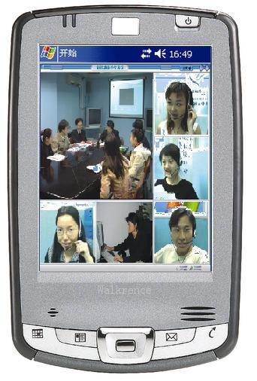
爱思会议通（ Walkrence）采用自主开发的嵌入式技术，将视频会议终端与掌上电脑融为一体，最大程度的满足了商务人士、政府官员等移动办公的需求。
- 移动视频会议先锋

基于H.323协议簇的爱思会议通具有召开移动视频会议的功能。不仅Walkrence之间可进行直接会议，而且与MCU连接即可实现多方会议。Walkrence视频会议功能最大的优势在于可移动性。
移动会议特性主要体现在两点：第一：体积小，携带方便。第二：支持多种网络环境，并且可以实现各种不同的网络环境的连接：包括以太网、internet、ASDL、3G。在没有有线网络的条件下，可以利用无线网络和3G技术，实现无线视频会议。

Walkrence会议通特点包括：
- 具有良好的带宽处理机制、强大的网速适应能力；
- 支持多种视音频编解码，较好的图像质量，延迟较小的音视频传输、保证音视频的同步性。具有会议数据传输，会议白板，会议投票等多种辅助会议功能；
- 兼容性好，兼容基于同一协议的不同产商的产品（市场上绝大数终端均可兼容）。

Walkrence视频会议技术指标如下：

支持协议 | H.323v2
视频编码 | H.261 H.263 Mpeg4/AVS(待定)
帧速率 | 30帧/s
图像格式 | CIF,4CIF
视频输入 | 摄像头
视频输出 | 触摸屏
音频编码 | G.711 G.722 G.723.1 GSM
网络接口 | 10/100M Base-T 无线、3G
数据协议 | ITU-T T.120

- 最佳移动办公秘书

- 通用办公：
支持Word, Excel, PPT等多种文件形式，并可以实现与PC、笔记本电脑及多种PDA、手机等手持设备的信息共享交换。手写输入，方便快捷。
- 轻松上网
提供电话线上网，无线上网和3G服务三种上网方式，令邮件收发畅通无阻，网络生活随时随地轻松演绎。
- 海量存储
大容量存储包括音频、视频、图片等在内的多种文件。高效的文件管理模式，使文件查找不再像大海捞针。
- 高效管理
个人资料管理功能：电话簿，名片夹，行程安排及提醒。
理财功能：电子钱包，汇率换算，交易日志，市场行情查询。
附加功能：电子词典，电子地图，计算器，小游戏。
- 安全无忧
大容量Flash存储空间，所有资料不会因断电而丢失。

- 我们的服务：

- 用户可登陆公司网站，通过下载更新软件实现系统升级。
- 用户关于产品和视频会议系统的技术和质量问题，可随时拨打售后服务热线。
- 在公司网站上免费提供MCU，可支持4路视频和8路音频。
- 在公司网站免费提供简易桌面型视频会议软件，可与Walkrence召开会议
- 可为兼容其他产商生产的高端MCU，提供技术支持。
- 如需要进行高质量大规模的视频会议，本公司免费委派技术人员提供支持。

产品及服务示例：
总部设在上海的H咨询公司正在为杭州一家公司提供有关IT产品的市场研究服务。简称A项目。为了掌握第一手资料，H咨询公司特派遣研究员邹先生、黄先生分别前往西安和沈阳了解当地的远程教育市场状况。H咨询公司在北京和广州的分部同时在当地展开调研工作。
在市场研究进行了四天之后，各方定于下午两点召开视频会议，讨论调查数据并部属下一步工作。为了配合H咨询公司的工作，同时了解进程，杭州公司委任市场部吴小姐，作为与H咨询公司的联络员参加会议。
参与会议成员：
主会场：上海总部：A项目组 4人 项目负责人 张先生
分会场：北京分部：A项目北京负责人 黄先生
陕西西安：邹先生
辽宁沈阳：彭小姐
浙江杭州：吴小姐
H咨询公司拥有一台MCU,并为本公司的分析员配备了Walkrence会议通。各地分析员在Walkrence的日程管理服务中，设定了会议自动提醒服务。
杭州公司的吴小姐尚未购买Walkrence。了解到这一情况后，H咨询公司请求XXXX公司给予视频会议支持。XXXX公司立即通过网络，为吴小姐的电脑安装了简便的免费桌面型视频会议软件，保证视频会议的顺利进行。
下午一点钟：Walkrence自带的闹钟响起，主会场开启会议呼叫，各方接通。
各方会议时所处地点如下：
上海总部：办公室，将Walkrence连接投影设备，利用大屏幕进行视频会议。
北京黄先生：前往CBD采访专业技术人员的途中。使用Walkrence的3G网络连接功能进行视频会议。
西安邹先生：在西安交通大学了解该产品的技术前景。利用该校提供的无线局域网，使用Walkrence进行视频会议。
沈阳彭小姐：沈阳凤凰宾馆，利用网络接口，使用Walkrence进行视频会议。
杭州吴小姐：杭州公司总部，使用公司电脑和爱思提供的免费软件进行视频会议。

会议流程：
- 上海总部张先生就A项目的相关背景做了介绍。他利用Walkrence提供的会议白板功能，导入了一份PPT报告，会议其他成员都在自己的显示屏上看到了这份报告，并就其中的有关细节做了提问。
- 北京的黄先生向大家介绍了他了解到的北京地区相关产品的市场状况。运用白板功能，将他储存在Walkrence中的一个文档打开，展示了他对该市场规模的估算。杭州吴小姐就估算细节做了提问。总部张先生开启了Walkrence的会议投票功能，对黄先生的报告进行匿名表决。结果大家通过了黄先生的市场报告。
- 西安的邹先生向大家展示了有关产品的网页，其他成员通过会议白板功能也对网页进行了浏览。
- 沈阳彭小姐就产品往年销售情况向杭州公司的吴小姐进行了询问，希望杭州公司能够提供一份详尽的销售数据表。吴小姐立即从自己的电脑中调出了相关数据，并运用Walkrence的文件传输功能，将文件传送给了彭小姐。彭小姐将文件保存在Walkrence中。
- 西安的邹先生和北京的黄先生就产品一个技术环节产生了争议，总部张先生提出双方可以在其他时间利用Walkrence点对点视频会议功能进行具体商讨。
- 上海总部张先生进行总结，并对未来三天工作做出了具体安排，并约定三天后再召开一次会议。会议结束。

- 爱思会议通配置表：

处理器型号 | Intel PXA255
处理器主频 | 400
FLASH容量 | 64M
RAM容量 | 64M
数据传输接口 | USB1.1、CF卡接口
显示屏类型 | 7英寸带背光触控式LCD
显示屏颜色 | 彩色
显示屏分辨率 | 640×480
输入方式 | 触控笔输入
中文输入法 | CJKOS中文系统
网络支持方式 | 无线，有线LAN，3G
电池类型 | 1500mAh可充电锂电池
尺寸 | 160mm×100mm×18mm
重量 | 350克
操作系统 | WindowsCE
随机软件 | 输入法、Outlook、Pocket Word、Pocket Excel、游戏、Mediaplayer8.0、日程安排、电源管理

2、 技术描述
1）技术背景：
网络视频会议系统未来的发展趋势有以下几点：
- 编解码方式由硬件向软件转化。
由于计算机处理速度和附属板卡的处理速度提高，许多需要专用设备进行的数据处理过程可以交由计算机及其内置的通用板卡来完成，在效果上没有太大的区别。
- 产品协议类型从 H.320 向 H.323 转化。
在初期，由于IP协议不是很普遍，基于ISDN线路，符合 H.320 协议的产品占主要比例，随着几年IP协议的普遍应用和互联网的高速发展，特别是对于宽带网络的预见，符合 H.323 协议的产品自2000年开始，在开发产品中占有的比例急剧上升。
- 市场重心向低价位普通用户市场转移。
由于网络条件、技术水平、生产工艺等因素在该时期内的变化，视频会议系统已经从高价位专用市场向低价位普通用户市场转移。
- 流媒体广播技术越来越多的应用于视频会议系统中。
大部分广播会议如网上路演、采访、现场会等，主要为用户传输多媒体信息，相互之间的很少交互，这种技术的应用是对传统视频会议功能的扩展。

      - 独创技术简介：
为了满足企业对便携式网络视频会议终端的需求，并符合当今视频会议系统发展趋势，北京大学信息学院课题组进行了长时间的研发。研发成果“Linux平台上基于H.323协议标准的网络视频会议系统”获得了第二届全国大学生嵌入式系统设计大赛一等奖。

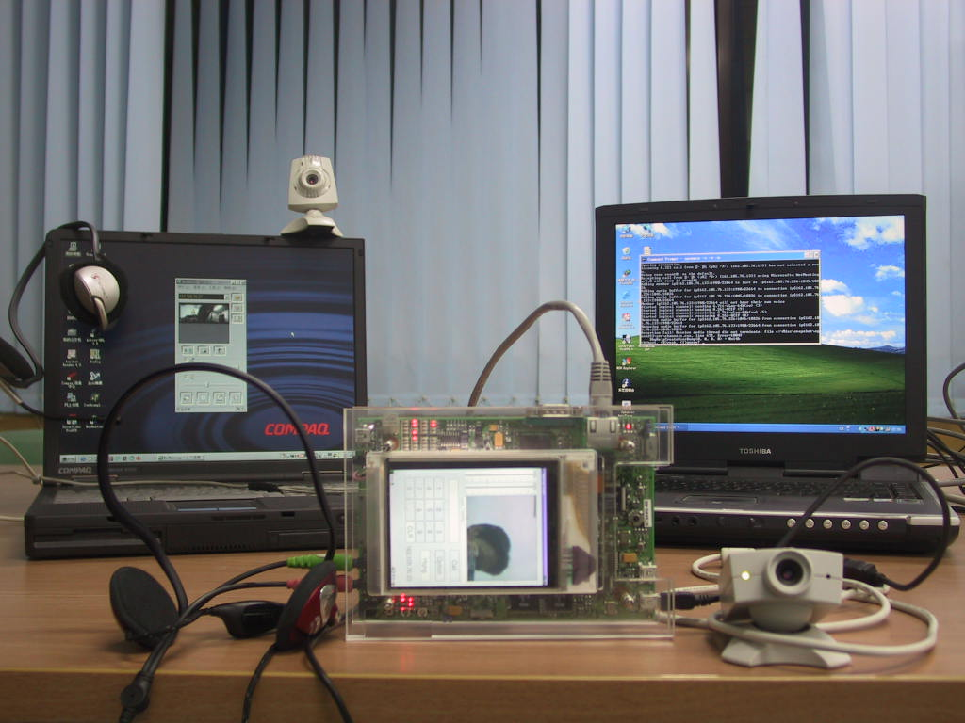

传统的网络视频会议系统需要耗费巨大的系统资源，因此移动视频会议终端的开发成为了一个难点。他们利用Intel®公司提供的IPP库函数对G.723.1音频编解码协议和H.261视频编解码协议进行了优化，使视频会议终端对CPU的要求大大降低，只需要一个掌上电脑就可以顺利进行高质量的视频会议。
视频部分 | 帧速率 | 对CPU占用率
优化前 | 1-2帧/s | 70%
优化后 | 10-20帧/s | 70%
音频部分 | 比特率 | 对CPU占用率
优化前 | 6.3k | 无法实时处理
优化后 | 6.3k | 10%

以此技术为依托，XXXX电子开发了爱思（Walkrence）会议通。使得在掌上电脑上进行远程视频会议成为可能，填补了市场的空白。爱思会议通具有传统视频会议终端所不具有的便携式功能和商务辅助功能，具体优势分析见本计划书第五部分。

3、 未来产品和服务
为适应IT行业生命周期短的特点，XXXX电子将从每年利润中拿出近百万元进行新产品的开发。XXXX电子每年将从北大、清华、中科院等高校选拔优秀技术人员，组成强大的研发队伍，并向在读优秀大学生提供实习机会，使得他们充分发挥自己的想象力和创造力。
由六大基础电信运营商、中外设备生产商共同参与的第三代移动通信(3G)中国标准TD-SCMDA专项测试于2005年6月底完成后，经过新一轮补充升级，备受关注的这一标准，预计2006年正式投入运营。为了抓住这一商机，XXXX电子为自己的产品设计了3G模块，走在科技的最前沿。
XXXX电子计划在爱思会议通销售同时，向市场投放新产品——Walkrence II。Walkrence II 将把手机、移动视频终端、掌上电脑融为一体，功能更为强大，使用更加方便。真正实现一机在手，走遍天下。

系列产品研发计划：

产品 | 功能 | 投放时间
Walkrence I | 移动视频会议 掌上电脑 | 2006
Walkrence II个人版 | 手机 移动视频会议 掌上电脑 | 2008
Walkrence II 商务版  针对不同行业特点，  提供不同的产品 | 金融会议通  远程教育课堂终端  政府会议通  医疗会诊室 | 2008
Walkrence III | IPTV 数码摄像、录像 移动视频会议 | 2009

（四） 市场分析

环境分析（PEST）
1．经济环境：

进入新世纪以来，中国 GDP每年仍保持7%-8%的增长率，人均国民收入稳步提升，消费拉动产业升级成为国民经济增长的主导力量。
而随着中国与WTO进一步融合，跨国公司的加入引发了对国际间实时通讯的需求，进而引发了视频通讯设备在全球市场的逐步升温。目前国际贸易企业和两岸三地企业达到数十万家，这类企业需要和国际合作伙伴进行频繁的交流，传统的国际电话和差旅费用非常高昂，随着国际INTERNET线路的大幅度提升，市场对视频会议需求巨大。
中国的西部开发计划进一步深入，引导电信业向中国西部地区投资，政府继续加强基础设施的建设，企业IT采购需求迅速增长。
随着信息化时代的来临，越来越多的企业对远程办公、远程会议的需求日益增长，以此来得到高效的通信，降低差旅费用，同时使得决策周期缩短，提高生产效率。

2．政策环境：

在“以信息化带动工业化，以工业化促进信息化”的方针指引下，国务院启动了一系列信息化工程，包括政府信息化工程、金盾工程、金税工程、党员干部远程教育以及各行各业的远程教育系统工程。2001年12月，中共中央、国务院办公厅发出《关于进一步精简会议和文件的意见》，强调“尽可能利用现代通信和技术手段召开电视电话会议，条件具备的可以直接开到基层，避免层层开会。随着政府信息化的不断深入，以及各地电子政务的全面启动，各地党政专网的二期、三期扩建工程， 企业对视频应用的需求进一步增加。
3．文化社会环境：
2001年的9·11事件，2003年的SARS危机，客观上使得行业、企业对视频会议系统的需求骤然升温。
研究表明，人们接收的有效信息55%来自于面对面的视觉效果，38%依赖语音，而只有7%依赖于内容。用户对通信业务的需求逐渐从简单话音业务转向了多媒体的视频业务，近些年来，依托计算机技术、通信技术和网络条件的发展，越来越多的人开始通过互联网享受到网上生活、远程医疗、远程通讯的乐趣，缩短了时区和地域的距离。
4．技术环境：
早期的视频会议系统基于H.320构建的系统只能在专网中运行，造价不菲，1997年3月，ITU-T(国际电联电信委员会)发布新的视频会议标准协议——H.323），标志着视频开始由专网进入IP宽带网络。
同时2002年以来，编码、信息压缩技术及宽带环境的普及，适用于IP网络的H.323产品成熟，加上视频会议逐步成熟，功能完善、性能提高、造价下降，使得视频会议系统的技术成本和通信成本不断降低，同时这些都为基数庞大的企业用户应用视频会议铺平了道路。
3G(第三代移动通信)时代到来以后，高速优质的数据传输和承载多媒体业务将这各种通信系统有机地结合起来，作为3G业务模式中核心内容的移动视频通信，无疑将成为3G业务中一个举足轻重的部分。

视频会议市场分析
1．市场规模

1）世界市场：
2002年年初，在IDC预测的当年度IT业界热点技术中，视频会议技术位居前列。而根据通信专业领域著名独立研究机构Wainhouse 的一份调查报告，2001年全球视频通信领域仅设备市场，容量就达到近6亿美元，占整个视频会议市场52％的份额。2004年，全球视讯行业呈现出持续发展状态，全球会议室型终端市场持续增长，整体保持20％～25％的增长趋势，并且成为IP网络丰富媒体会议和协作的主流应用。 其中，亚太市场的增长势头尤为强劲，2004年第一季度终端销售额同比增长70％，MCU、网守、网关以及会议服务器等产品的销售额增长率也达到27％。据预测，到2008年，全球视频会议室系统市场的销售收入将从2003年的大约5.30亿美元增长到将近11亿美元。

2）中国市场 ：
IDC分析报告显示，2002年，中国视频会议设备的市场规模约为9492美元，实现了29%的复合年平均增长率增长。2003年中国视频会议设备市场的规模约为10168万美元，比2002年增长26%。
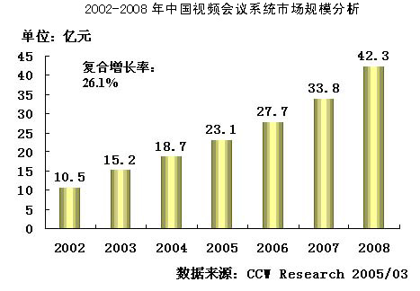
2005年，视频会议系统市场规模为23.1亿元，相对于2004年18.7亿元的市场规模，增长幅度为23.0％。 计世资讯（CCW Research）预测：未来3年内，视频会议系统将以复合年平均增长率26.1%的速度增长。
2002年至2004年是中国视频会议市场步入成熟的关键时期，到2004年集团用户购买远程视讯终端设备和网络视频通信设备的可能性分别为86.7％和90％。可以说，远程视讯终端设备和网络视频通信设备在未来几年有很大的市场潜力，将得到大面积的普及。
至2007年，我国视频会议设备市场规模将达到3.36亿美元，前景十分看好。 (注：此处所指的市场规模仅包括视频终端设备和MCU的市场规模，不含其他与视频会议市场相关的间接收入，如视频线路租用费、会场建设费用等。)

